

CLAUSOLE DI AUTOTUTELA E PATTO DI INTEGRITA’

Tra il Comune di Palermo

E

il sottoscritto/a………………………………………..nato a……………………il………………..

e residente a …………………..via…………………….nella qualità di dell'Impresa

…….………………………….………………………………………………………. iscritta nel Registro delle Imprese tenuto presso la Camera di Commercio Industria Artigianato ed Agricoltura di …………………..

partecipante alla procedura di gara per l’Affidamento del Servizio di lotta alla povertà e all'esclusione sociale e l'adozione del Piano per gli interventi e i servizi sociali di contrasto alla povertà - interventi e servizi in favore di persone in condizione di povertà estrema e senza dimora
Quota annualità 2020 CUP D71H23000090001 CIG

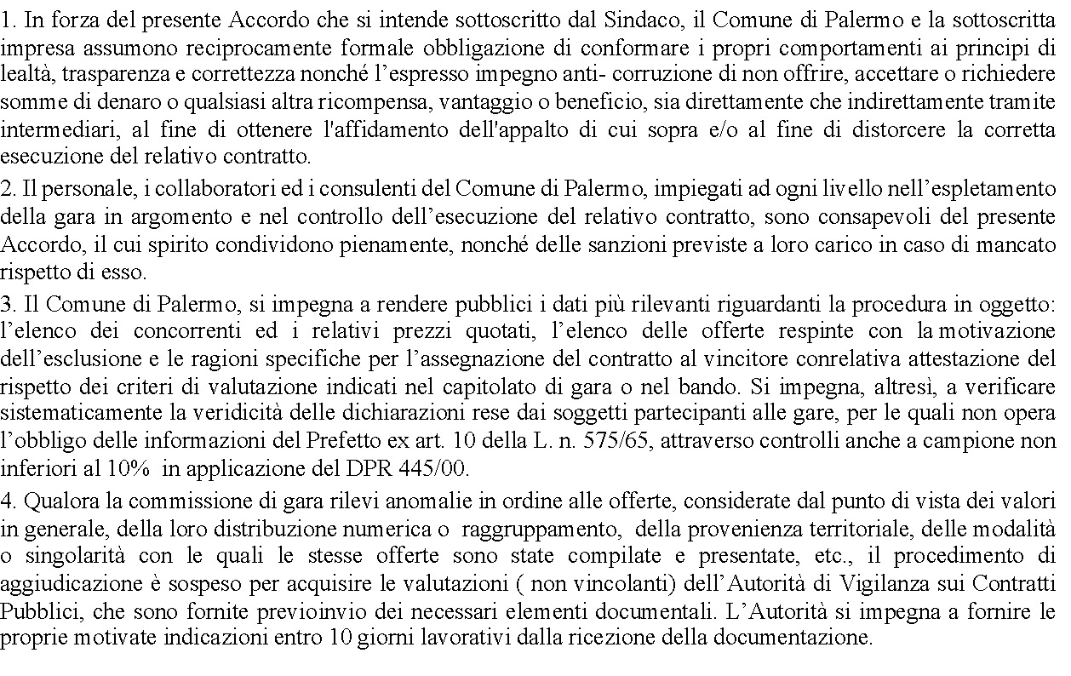
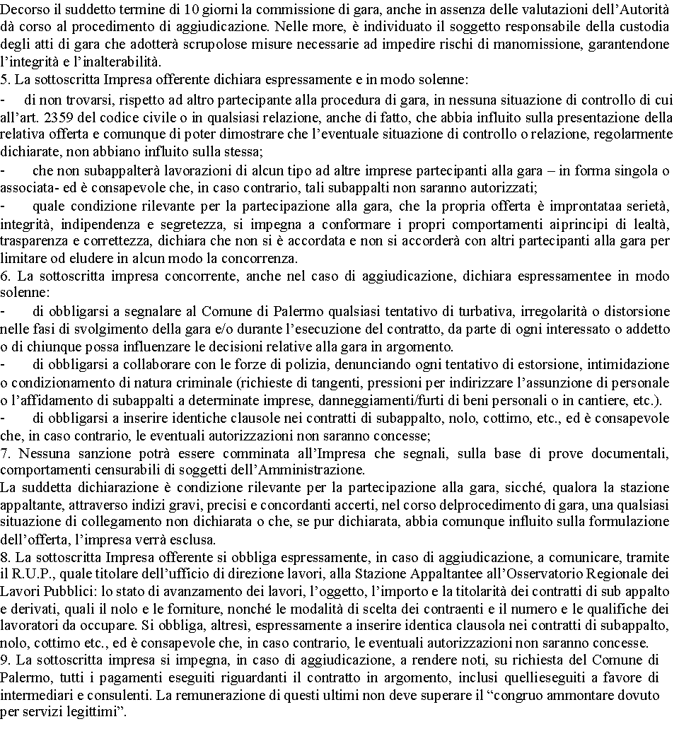

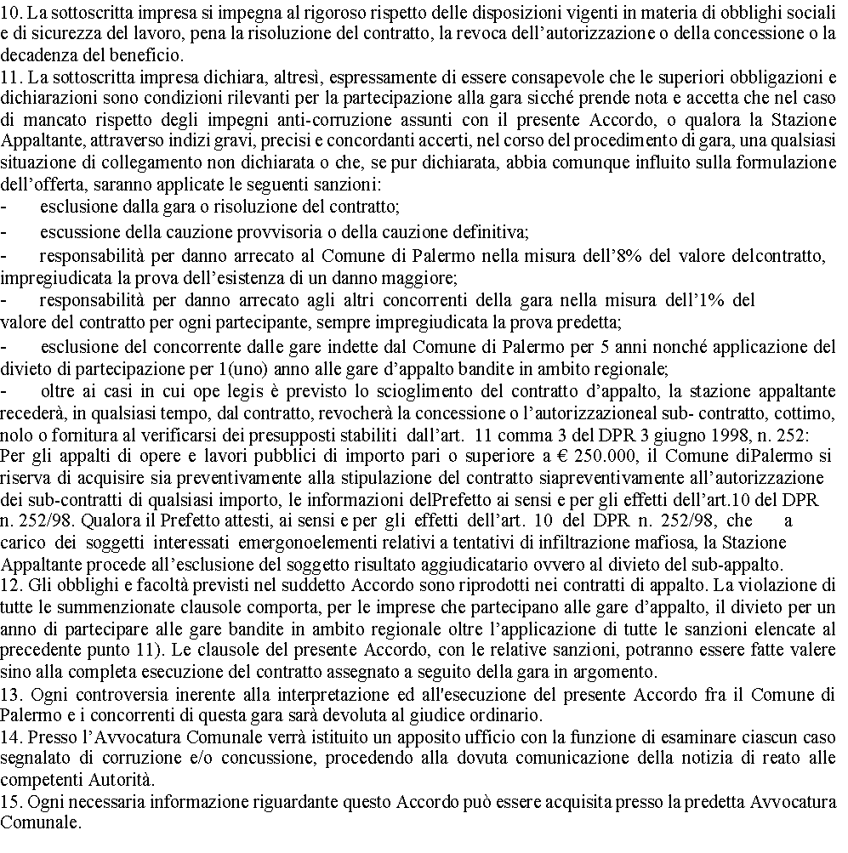
DATA

PER IL COMUNE DI PALERMO  Il Sindaco |  | PER L’IMPRESA PARTECIPANTE
(On.le Prof. Roberto Lagalla) |  | (timbro dell’impresa e firma del rappresentante legale)

